Šaljiv materijal kojeg možemo staviti na pano u učionici,
a pogotovo kad učimo jednadžbe - da se pribrojniku
prilikom seljenja s jedne strane na drugu mijenja predznak.

Tekst sam dobila mailom,
a slike su sa interneta.

Primjena jednadžbi


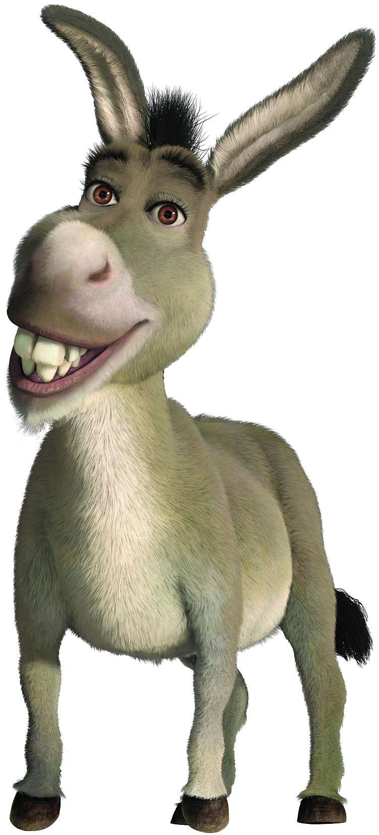

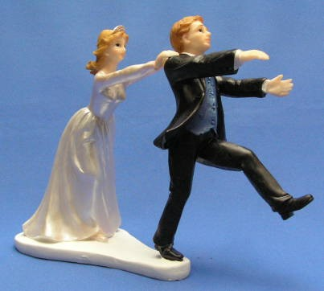
u muško - ženskom svijetu

JEDNADŽBE - dio 1.

Čovjek = jede + spava + radi + uživa
Magarac = jede + spava
Dakle,
Čovjek = magarac + radi + uživa
Dakle,
čovjek - uživa = magarac + radi
Kratko rečeno,
čovjek koji ne uživa = magarac koji radi

JEDNADŽBE - dio 2.
Muškarac = jede + spava + zarađuje novac
Magarac = jede + spava
Dakle,
Muškarac = magarac + zarađuje novac
Dakle,
muškarac - zarađuje novac = magarac
Kratko rečeno,
muškarac koji ne zarađuje novac = magarac

JEDNADŽB E - dio 3.
Žena = jede + spava + troši
Magarac = jede + spava
Dakle,
žena = magarac + troši
Dakle,
žena - troši = magarac
Kratko rečeno,
žena koja ne troši = magarac

Zaključak:

Muškarac treba zarađivati, a žena trošiti
da ne bismo bili magarci.

Eto kako se lijepo nadopunjavamo!!!

Tko još tvrdi da matematika nije primjenjiva
u svakodnevnom životu???

